新 书 推 荐
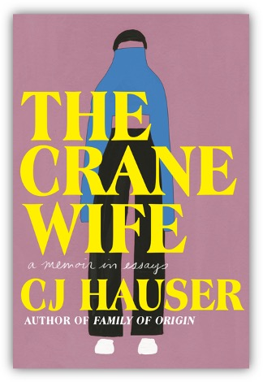
中文书名：《仙鹤夫人》
英文书名：THE CRANE WIFE
作 者：CJ Hauser
出 版 社：Doubleday
代理公司：Defiore/ANA/ Lauren Li
页 数：273页
出版时间：2022年7月
代理地区：中国大陆、台湾
审读资料：电子大纲
类 型：散文随笔

**Feature film rights optioned by an award-winning producer, for a top streamer, with an Oscar-winning actress attached to star and produce**

内容简介：

在取消婚礼10天后，CJ 豪泽（CJ Hauser）开始了对美洲鹤的研究。在经历了一个星期的艰难之后，她意识到自己几乎在过别人的生活。

在这本亲密、坦率、有趣的回忆录中，豪泽从传统的幸福叙事中解脱出来，开始寻找为意外留有空间的生活方式，并在此过程中犯了很多错误。她亲吻网络上的陌生人，主持婚礼。她在男友曾经和前妻住过的房子里重读了《丽贝卡》，还重读了《费城故事》，向凯瑟琳·赫本（Katharine Hepburn）学习如何在一段感情中不迷失自己。她想起了弗洛伦斯·南丁格尔（Florence Nightingale）在机器人大会上的表现，想起了约翰·贝鲁希（John Belushi）在摇滚墓地上的悲伤，想起了我们被要求承载的故事与我们选择承载的故事之间的差异。她写了关于朋友和爱人，亲人和选择的家庭，并问我们对爱有什么更宽泛的定义。

《仙鹤夫人》是一本适合那些生活并不像他们想象的那样的人的书。每个人都在学习在不知道中寻找快乐；即使有时会失败，但每个人都在尝试，去建立一种新的生活，一种新的家庭，去生活。

作者简介：

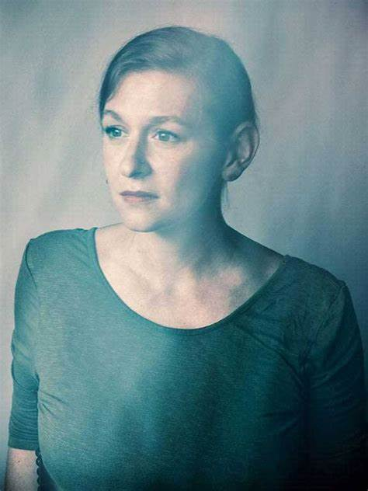
CJ 豪泽（CJ Hauser）现居住在纽约州汉密尔顿市，在高露洁大学教授创造性写作。她获得了布鲁克林学院（Brooklyn College）的文学硕士学位，并于和佛罗里达州获得博士学位。她出版了两部小说，其中由Doubleday于2019年夏季出版的《起源家族》（Family of Origin）受到NPR和《华尔街日报》的好评，并入选Indie Next List和Belletrist图书俱乐部的8月阅读书目。

她的作品发表在《巴黎评论》（The Paris Review）、《卫报》（The Guardian）、《锡屋》（Tin House）、《肯扬评论》（The Kenyon Review）、《叙事杂志》（Narrative Magazine）和《绅士》（Esquire）等报刊杂志上。她的文章《仙鹤夫人》（“The Crane Wife”）自发表以来，在《巴黎评论》上的阅读量超过100万，并收到许多作家、艺术家和有影响力的人士的关注，这些人包括但不限于：尼尔·盖曼（Neil Gaiman）、丽贝卡·崔斯特（Rebecca Traister）、罗克珊·盖伊（Roxane Gay）、赛义德·琼斯（Saeed Jones）、比吉·菲利普斯（Busy Phillips）、卡伦·基尔加里夫（Karen Kilgariff）、艾米·曼（Aimee Mann）、阿什利·福特（Ashley Ford）、妮可·克利夫（Nicole Cliffe），莱斯利·尼卡·阿里玛（Lesley Nneka Arimah）、凯特琳·莫兰（Caitlin Moran）、布拉德利·惠特福德（Bradley Whitford）、安吉拉·达克沃斯（Angela Duckworth）、珍妮·斯莱特（Jenny Slate）、达科塔·约翰逊（Dakota Johnson）、派珀·克尔曼（Piper Kerman）、摩根·杰金斯（Morgan Jerkins）、艾米·波勒（Amy Poehler）、艾玛·斯通（Emma Stone）、乌玛·瑟曼（Uma Thurman,）和布里·拉森（Brie Larson）。

谢谢您的阅读！
请将反馈信息发至：李文浩（Lauren Li）
安德鲁·纳伯格联合国际有限公司北京代表处
北京市海淀区中关村大街甲59号中国人民大学文化大厦1705室
邮编：100872
电话：010-82449901
传真：010-82504200
Email：Lauren@nurnberg.com.cn
网址：http://www.nurnberg.com.cn
微博：http://weibo.com/nurnberg
豆瓣小站：http://site.douban.com/110577/
新浪微博：安德鲁纳伯格公司的微博_微博 (weibo.com)
微信订阅号：ANABJ2002

